ФЕДЕРАЛЬНОЕ ГОСУДАРСТВЕННОЕ БЮДЖЕТНОЕ ОБРАЗОВАТЕЛЬНОЕ УЧРЕЖДЕНИЕ ВЫСШЕГО ОБРАЗОВАНИЯ

«Поволжский государственный университет

телекоммуникаций и информатики»

 Кафедра ПОУТС

Лабораторная работа № 11

по дисциплине «РКЧ web-приложений»

Выполнил: студент 3 курса,

гр. ИВТ-93 Балабин Валерий

Проверил: Чернова С.В.

Самара, 2022

Блочная верстка с использованием CSS

Цели:

-научиться основам блочной верстки.

Ход работы:

index.htm

<html>

<head>

    <title>Лабораторнаяработа №2 </title>

    <style>

        body {

            background: #f5f5f5;

            color: #000000;

            font-family: Arial, Times New Roman;

            font-size: 16px;

        }

        header {

            background: yellow;

            height: 100px;

            width: 100%;

        }

        nav {

            background: #330044;

            color: white;

            width: 100%;

            height: 50px;

        }

        aside {

            background: #1baf5d;

            float: left;

            width: 10%;

            height: 400px;

        }

        content {

            background: gray;

            float: left;

            width: 90%;

            height: 400px;

        }

        #clear {

            clear: both;

        }

        footer {

            background: #ff0404;

            color: white;

            height: 480px;

            width: 100%;

        }

    </style>

</head>

<body>

    <header>

        Шапка сайта

    </header>

    <nav>

        Меню навигации горизонтальное

    </nav>

    <aside>

        Левый сайдбар

    </aside>

    <content>

        Основная часть

    </content>

    <div></div>

    <footer>

        Подвал

    </footer>

</body>

</html>

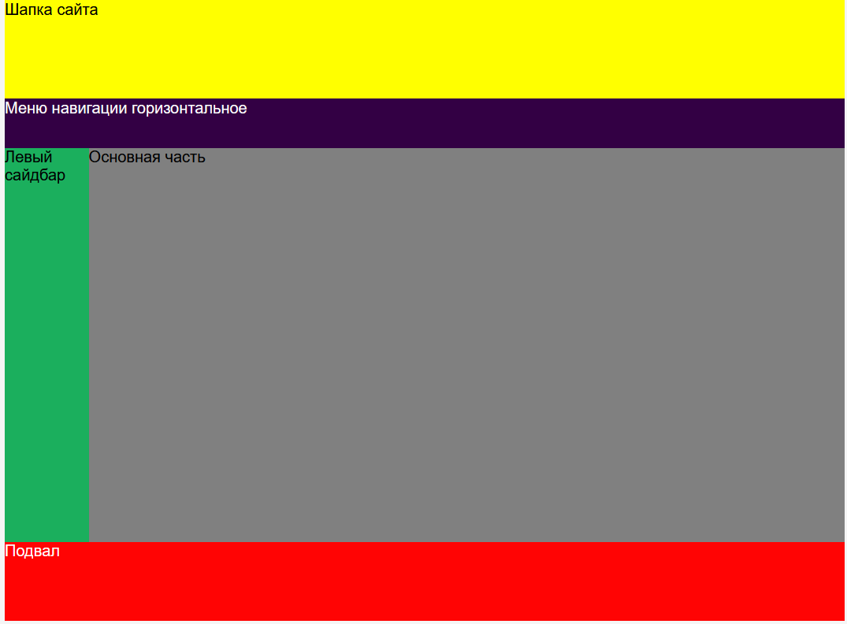

Index2

<html>

<head>

    <title>Лабораторнаяработа №2 </title>

    <link rel="stylesheet" href="style.css">

</head>

<body align=center>

    <header>

        Шапка сайта

    </header>

    <aside>

        Левый сайдбар

    </aside>

    <content>

    </content>

    <asider>

        Правый сайдбар

    </asider>

    <div></div>

    <footer>

        Подвал 1

    </footer>

    <footerr>

        Подвал 2

    </footerr>

</body>

</html>

